Bolzenanker FBN II 12/100 R FBN II 12/100 (12x194) R BOLZENANKER

fischerwerke

Eigenschaften

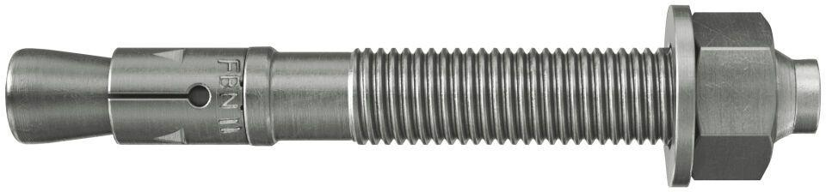

GTIN:

4048962087505

HAN:

507567

Art der Anker

Bolzenanker

Werkstoff

Edelstahl

Länge (mm)

194,00

Durchmesser (mm)

12,00